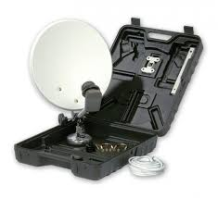
La nature de l'information

Table des matières
La nature de l'information 1
1. La domotique 2
1.1. Projet domotique 2
1.2. Exemple 3
2. Nature de l'information 4
2.1. Représentation 4
2.2. Exemple 5
2.3. Caractérisation 6
3. Échantillonnage 6
3.1. Relations mathématiques 6
3.2. Exemple 1 7
3.3. Exemple 2 8
3.4. Problèmes liés à l'échantillonnage 10

Les progrès technologiques ont dopé la communication, par la rotative et le chemin de fer au XIXe siècle, puis les ondes hertziennes, le satellite et l'Internet. L'information est immatérielle. Elle peut être consignée directement ou pas sur un support matériel qui prend alors la valeur de document. L'information toutefois est indépendante du support : elle existe indépendamment de lui.

1. La domotique
La domotique est l’ensemble des techniques de l'électronique, de physique du bâtiment, d'automatisme, de l'informatique et des télécommunications utilisées dans les bâtiments pour répondre aux besoins de confort (gestion d'énergie, optimisation de l'éclairage et du chauffage), de sécurité (alarme) et de communication (commandes à distance, signaux visuels ou sonores).
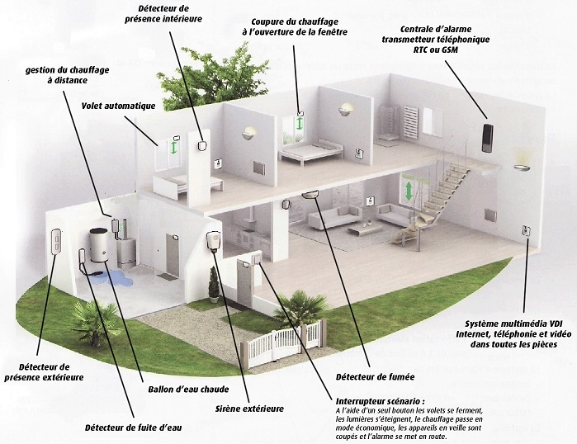
figure 1.

1.1. Projet domotique
Objectif : développer une interface web d'IHM d'un module domotique.
Cahier des charges : cette interface doit permettre à l'utilisateur de
- d'afficher les états ou les mesures temps réel des capteurs
- de stocker les données des capteurs (état et mesure)
- d'afficher graphiquement ces données sur une période journalière et hebdomadaire
- de forcer la commande des actionneurs en mode manuel
INTERFACE :
C’est un système de traduction des informations de la chaîne d'information vers la chaîne d'énergie (ordres) et de la chaîne d'énergie vers la chaîne d'information (comptes rendus).
Pour obtenir visualiser un exemple d'IHM domotique, cliquer sur l'image 

1.2. Exemple
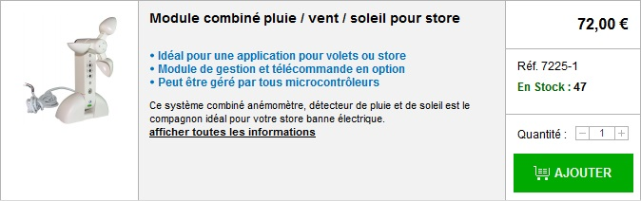
Réf : http://www.selectronic.fr/c/kits-modules/module-domotique.html au 6/09/14
Travail préparatoire (à partir de la figure 1) :
- Repérer les éléments de la chaîne d’information (acquérir, traiter, transmettre) et d’énergie (alimenter, distribuer, convertir, transmettre)
- Identifier les éléments qui composent la chaîne d’information & d’énergie.
Compléter le tableau ci-dessous :
Outil de pilotage | Partie Commande | Actionneurs / Effecteurs | Capteurs / Détecteurs
Télécommande, interrupteur,  IHM | Automate programmable  carte à microcontrôleur | Convertisseur électromécanique (moteurs AC),  bras ou glissières,  sirène,  électrovanne | Capteur de lumière,  anémomètre,  capteur d'humidité,  détecteur de fumée,  détecteur présence

Compléter les blocs fonctionnels du schéma ci-dessous :
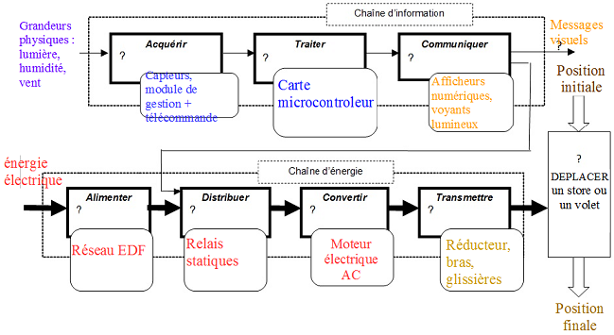

2. Nature de l'information

2.1. Représentation
Dans un système de traitement, l'information peut être :
- Analogique (analog) : le signal varie de manière continue au cours du temps (mesure d'une grandeur physique). Son amplitude peut prendre une infinité de valeurs dans un intervalle de temps donné.
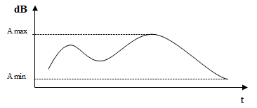
ex : mesure de l'intensité lumineuse en fonction du temps
Une grandeur analogique varie de façon continue proportionnellement à l’indication donnée par un capteur (ie :la position de l’aiguille d’un voltmètre est proportionnelle à la valeur de la tension mesurée mais la lecture peut être imprécise).
- Numérique (digital) : la représentation du signal varie de façon discrète (ie : discontinue) dans une liste de valeurs.
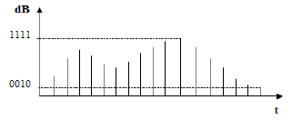
ex : échantillonnage d'une source lumineuse
Une grandeur numérique varie de façon discontinue et non proportionnelle à l’indication donnée par un capteur (ie : la valeur de la tension mesurée avec un voltmètre numérique est exprimée au moyen de un ou plusieurs chiffres dont la lecture est précise).
- Logique (logic) : le signal est convertit dans un état binaire qui ne prend que deux valeurs, notées par convention 0 et 1 (logique Tout ou Rien, TOR).
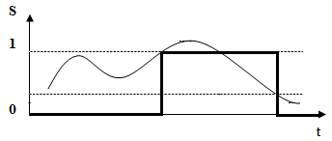
ex : activation d'un moteur en fonction du niveau d'ensoleillement

2.2. Exemple
À partir du schéma de la maison domotique, compléter le tableau ci-dessous :
Grandeur d'entrée | Module domotique | Signal de sortie
Rayonnement infrarouge | Détecteur de présence | TOR
T° | Gestion du chauffage | numérique
Émission α | Détecteur de fumée | TOR
Rayonnement visible | Mesure de luminosité | numérique
Le schéma ci-dessous résume les différents signaux électriques normalisés selon l’information à transmettre .
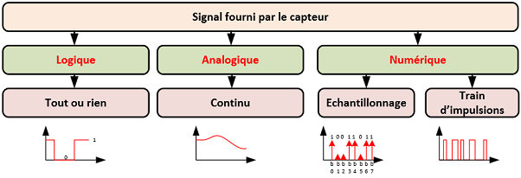

2.3. Caractérisation
On caractérise un signal par :
- sa forme, qui peut être quelconque, sinusoïdale, triangulaire ou rectangulaire.
- sa périodicité. Dans ce cas il peut être soit périodique, soit non-périodique. Si il est périodique on calcule alors sa période T en secondes (s) ou sa fréquence f en Hertz (Hz). ou
- son amplitude. Elle représente la différence entre la valeur maximale et la valeur minimale (qui peut être négative).
- sa valeur moyenne si il est périodique.

3. Échantillonnage
L'échantillonnage consiste à capturer les valeurs d'un signal analogique à intervalles de temps réguliers pour le convertir en signal numérique.
- Après avoir échantillonné et bloqué, chaque valeur numérique est quantifiée.
- Ce blocage doit être d’une durée supérieure au temps de conversion du CAN.
- La valeur est arrondie à p près. p s’appelle le pas (quantum) du convertisseur.
Le choix de l'intervalle de temps (période), et donc sa fréquence, est important pour garder une image correcte du signal à l'origine.
Le signal numérisé est d’autant plus proche du signal analogique que :
- la fréquence d’échantillonnage est grande, c’est-à-dire que la période d’échantillonnage Te est plus faible ;
- le pas du convertisseur est faible : les mesures sont alors codées sur un nombre plus important de valeurs binaires.
Ces deux choix sont limités car ils entraînent une augmentation du nombre de données à traiter. La numérisation d’un son à une fréquence d’échantillonnage élevée améliore sa qualité mais nécessite de grandes capacités de stockage.

3.1. Relations mathématiques
Un convertisseur analogique numérique (CAN) est un dispositif qui va convertir des grandeurs analogiques en grandeurs numériques. La valeur numérique obtenue sera proportionnelle à la valeur analogique fournie en entrée.
Un CAN n bits discrétise une grandeur analogique [U_{min}..U_{max}]_{V} d'un intervalle sur R vers un intervalle [0 ; 2^{n} - 1]_{CAN} sur N.
Un convertisseur numérique analogique (CNA) réalise l'opération inverse.
Dans les deux cas, il faut appliquer une fonction de conversion f.  Dans l'exemple ci-contre d'un CNA on a :  f : x → f(x) = a.x + b  Le coefficient a est le quantum.  C'est la plus petite tension analogique mesurable par le CAN ou le CNA.  d'où :  - CNA :  - CAN : | 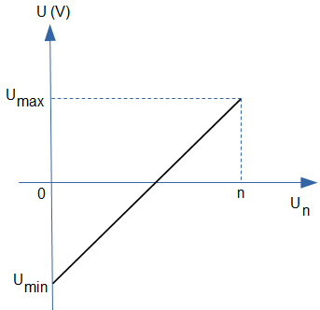

3.2. Exemple 1
Le signal analogique ci-dessous, de fréquence de 1 kHz ,est numérisé avec un CAN 4 bits.
1. Calculer la période d’échantillonnage.

2. En déduire la fréquence d’échantillonnage.

3. Déterminer est la valeur du pas p en volts.

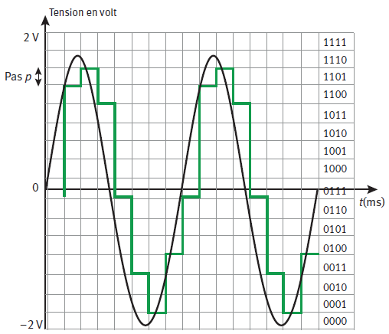

3.3. Exemple 2
Un système de chauffage est piloté à partir d'un capteur de température selon le schéma fonctionnel suivant :
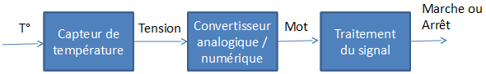
À partir des questions ci-dessous, compléter le tableau ci-dessous :
T° (°C) | Tension (V) | Mot numérique | Valeur décimale | Chauffage
28,0 | 10,0 | %11111111 | 255 | Arrêt
21,0 | ? | ? | ?
18,0 | ? | ? | ?
12,7 | ? | ? | ?
8,0 | 0,0 | %00000000 | 0 | Marche
1. Lancer LibreOffice Calc
2. Renommer la feuille de calcul avec votre nom
3. Représenter la courbe U = f(T°) à l'aide d'un tableur
4. Faire afficher une courbe de tendance pour trouver l'équation de la droite
5. À l'aide des fonctions du tableur calculer les valeurs des tensions
6. En déduire la valeur décimale entière (utiliser la fonction ARRONDI)
7. Convertir cette valeur décimale à l'aide d'une fonction du tableur
8. Déposer et partager le fichier sur votre Dropbox

résultat attendu
Besoin d'aide ? Cliquez sur le bouton

1 : utiliser l'assistant fonction pour l'arrondi et la conversion décimale → binaire
2 : ajouter une décimale
3 : sélectionner les valeurs du tableau et utiliser l'assistant graphique (XY dispersion)
4 : menu insertion/courbe de tendance (régression linéaire)
5 : double clic sur les axes pour régler les échelles (onglet Échelle)
Besoin d'aide ? Cliquez sur le bouton

3.4. Problèmes liés à l'échantillonnage
Un signal analogique est par définition d'une précision infinie, à la fois en temps et en valeur. Or l'échantillonnage, pour permettre une définition exacte en temps du signal afin de le stocker numériquement, va réduire ce signal à une suite de points discrets. Cela comporte deux conséquences distinctes :
- seule l'information présente sur le point de capture est enregistrée
- tout le reste est perdu

Exercice :
1. Calculer la fréquence d'échantillonnage du signal ci-dessus.
2. Sur le schéma ci-dessus, représenter l'allure de ce signal pour un échantillonnage à 20 kHz et conclure.
Le signal est fortement déformé : signal triangulaire et non sinusoïdal.
3. Indiquer l'amplitude du signal. U = Umax = 1 V
4. Calculer sa valeur moyenne.
Pour en savoir plus, cliquer ici

Interaction Homme Machine
organe de la chaîne d'énergie qui convertit l'énergie qui lui est fournie
outil mis en mouvement par les actionneurs
Durée d'un cycle
Nombre de cycles par seconde
Convertisseur Analogique Numérique

